Mentre si stava lavorando con la piattaforma BeeBIT, uno studente ha notato che il peso dell’arnia diminuisce durante la notte. Quindi ha deciso di focalizzare la ricerca su questo argomento. | 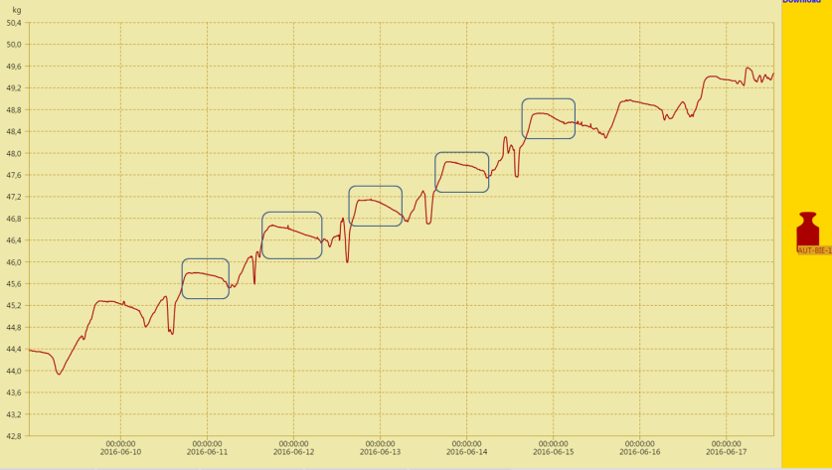  Fig. 1: Peso dell‘arnia in AUT-BIE - 10.06.2016-17.06.2016

Perchè il peso dell’arnia diminuisce durante la notte?
Cosa ne pensi? Scrivi le tue ipotesi.

Il giovane ricercatore deve considerare i seguenti aspetti prima di formulare delle ipotesi per la sua ricerca:
1. Quali fattori possono influenzare il peso dell’arnia?

Numero totale di api nell‘arnia

Peso dell‘arnia

Peso della covata

Peso del miele

Fig. 2: Schema di possibili fattori che influenzano il peso dell’arnia

Completa la Fig. 2 scrivendo l’operatore appropriato per ciascuna delle frecce
+ significa: contribuisce positivamente al peso dell’arnia
- significa: contribuisce negativamente al peso dell’arnia

2. Il nostro giovane ricercatore ha provato a verificare le correlazioni per lo scenario notturno.

Ipotesi 1: le api lasciano le loro arnie costantemente durante la notte, spiegando il calo di peso osservabile nella Fig. 1.

In bibliografia non è stata trovata nessuna informazione per verificare l’ ipotesi formulata sopra. E’ stata inoltre trovata la seguente informazione: le api sono animali diurni, che usano il sole come una bussola per orientarsi.

Cosa significa questo per l’ipotesi 1?

Ipotesi 2: La covata diminuisce durante la notte.

Lo sviluppo dell’ape mellifera – dalla deposizione delle uova fino all’insetto adulto- impiega circa 21 giorni.

Cosa significa questo per l’ipotesi 2?

Ipotesi 3: Di notte le api non raccolgono polline e nettare, ma consumano miele come cibo.

- Indipendentemente dal momento del giorno, le api nutrici nutrono la covata continuamente con pappa reale, miele e polline.
- La respirazione cellulare è il processo centrale del metabolismo energetico che degrada il glucosio in anidride carbonica e acqua, con produzione di energia e consumo di ossigeno.

Cosa significa questo per l’ipotesi 3?

Per prima cosa , scrivi sotto la reazione della respirazione cellulare:

Perciò il giovane ricercatore ha trovato una spiegazione plausibile della perdita di peso durante la notte.

Tuttavia, c’è ancora un altro fattore che spiega questo cambiamento. Il miele, prodotto dal nettare, diventa più denso gradualmente a causa della costante evaporazione dell’acqua. A causa dell’assenza di altri fattori (ad es. entrata-uscita delle api dalle arnie) che potrebbero alterare il peso dell’arnia, la diminuzione di peso causata dall’evaporazione è visibile distintamente durante la notte.

Per riassumere, la perdita di peso notturno potrebbe essere spiegata sia dalla costante evaporazione dell’acqua che dal consumo di miele dalle api (per la respirazione cellulare).

Ricorda: dovresti esaminare tanti dati per poter confermare la tua ipotesi! (Meglio dati riguardanti più anni e più stazioni di campionamento).

